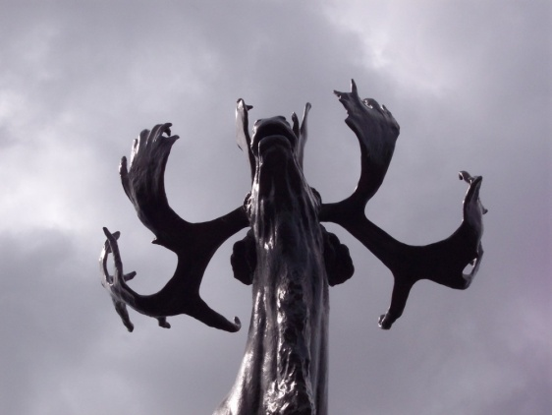
CENTENAIRE
BIBLIOGRAPHIE
FILMOGRAPHIE
SITOGRAPHIE
Par Bruno Girard, Inspecteur de l’éducation nationale
1914 - 2014

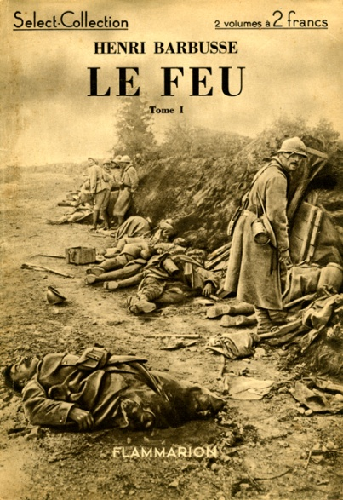
Romans et récits de fiction
Henri Barbusse Le Feu, Flammarion, 1916
Jean Bernier La Percée, Agone, 1920
Renaud Bezombes L'or de M' siri, Hatier, 1990
Henry Bordeaux Voici l'heure des âmes, Flammarion, 1931
Joseph Boyden Le chemin des âmes, Albin Michel, 2006
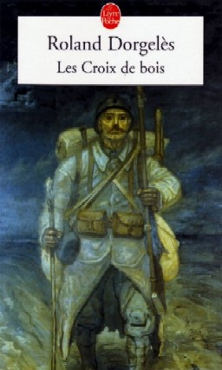
Evelyne Brisou-Pellen Le fils de mon père, Le Livre de poche, 2009
Blaise Cendrars La Main coupée, Denoël, 1946
Louis Ferdinand Céline Voyage au bout de la nuit, Denoël, 1932
Louis-Ferdinand Céline Casse-Pipe, Chambriand, 1949
Pierre Chaine Les Mémoires d'un rat, Gallimard, 1916
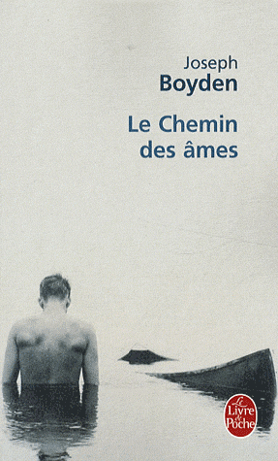
Gabriel Chevallier La Peur, Gallimard, 1930
Humphrey Cobb Les Sentiers de la gloire, Seghers, 1935
Lucie Cousturier Des inconnus chez moi, L’Harmattan, 1920
Catherine Cuenca Frères de guerre, Flammarion, 1992
Max Deauville La Boue des Flandres, Espace Nord, 1922
Roland Dorgelès Je t'écris de la tranchée, Albin Michel, 1921
Roland Dorgelès Les Croix de bois, Albin Michel, 1919
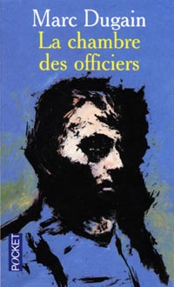
Roland Dorgelès Le Cabaret de la belle femme, Albin Michel, 1919
John Dos Passos L'initiation d'un homme : 1917, Gallimard, 1920
Pierre Drieu La Rochelle La Comédie de Charleroi, Gallimard, 1934
Marc Dugain La Chambre des Officiers, Jean-Claude Lattès, 1999
Georges Duhamel Vie des Martyrs, Mercure de France, 1917
Georges Duhamel Civilisation, Mercure de France, 1918
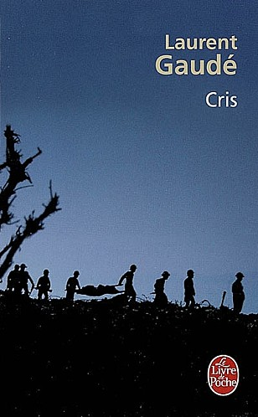
Claude Duneton Le Monument, Balland, 2004
Jean Echenoz 14, Editions de Minuit, 2012
Alice Ferney Dans la guerre, Actes sud, 2003
Max Gallo Morts pour la France, Fayard, 2003
Jean Galtier-Boissière La fleur au fusil, Baudinière, 1928
Laurent Gaudé Cris, Actes Sud, 2006
Maurice Genevoix Ceux de 14, Flammarion, 1949
Maurice Genevoix La Boue, Flammarion, 1921
Maurice Genevoix Les Eparges, Flammarion, 1923
Sylvie Germain Le livre des nuits, Gallimard, 1984
Jean Giono Le Grand troupeau, Gallimard, 1931
Jean Giono Deux cavaliers de l’orage, Gallimard, 1942
Robert Graves Adieu à tout cela, Stock, 1965
Xavier Hanotte Les lieux communs, Belfond, 2002
Xavier Hanotte Derrière la colline, Belfond, 2000
Ernest Hémingway L'Adieu aux armes, Gallimard, 1929
Sébastien Japrisot Un long dimanche de fiançailles, Denoël, 1991
Ernst Junger Orages d'acier, Livre de poche, 1920
Ernst Junger La Guerre comme expérience intérieure, Livre de poche, 1922
Ernst Junger Feu et sang, Livre de poche, 1925
Joseph Kessel L'équipage, Gallimard, 1923
Edlef Köppen L'ordre du jour, Taillandier, 1930
Alexia Lagalisse Alexandrine, Poche, 2002
Olivier Larizza Mon père sera de retour pour les vendanges, Anne carrière, 2008
T.E. Lawrence Les Sept piliers de la sagesse, Livre de Poche, 1922
Maurice Leblanc L'éclat d'obus, Livre de poche, 1916
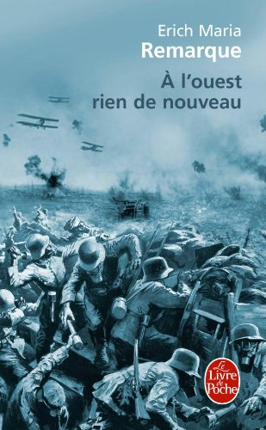
Paul Lintier Ma pièce, Plon, 1916
Emilio Lussu Les hommes contre, Denoël, 1938
Pierre Mac Orlan Bob Bataillonnaire, Albin Michel, 1919
Frédéric Manning Nous étions des hommes, Phébus, 2002
Erich Maria Remarque A l'ouest rien de nouveau, Livre de poche, 1929
Roger Martin-du-Gard Les Thibault, Gallimard, 1922
Blanche Maupas Le fusillé, Isoete, 1994
André Maurois Les Silences du colonel Bramble, Gallimard, 1918 (contient le célèbre « If » de Kipling)
Jean Meckert La Marche au canon, Joel Losfeld, 2005
Hubert Mingarelli Quatre soldats, Le Seuil, 2003
Pierre Miquel Les Enfants de la patrie, Fayard, 2002
Pierre Miquel, La poudrière d’orient, Fayard, 2004
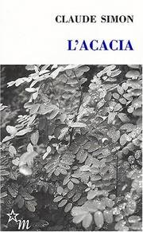
Pierre Miquel, La liberté guidait leurs pas, Fayard, 2005
Abel Moreau Le Fou, Edgar Malfère, 1926
Michael Morpugo Soldat Peaceful, Gallimard folio junior, 2000
Anne-Marie Pol Promenade par temps de guerre, Livre de poche, 2002
Marcel Priollet Les veuves blanches, Tallandier, 1926
Marcel Proust Le temps retrouvé, NRF Gallimard, 1927
Mario Rigoni Stern L'année de la Victoire, Robert Laffont, 1985
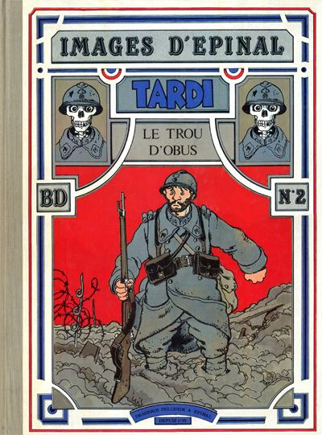
Jules Romains Les Hommes de bonne volonté, volumes 14 à 17, Eugène Figuière, 1932 à 1946
Jean Rouaud Les Champs d’honneur, Edition de Minuit, 1990
Claude Simon l'Acacia, Edition de Minuit, 1989
Etienne Tanty Les violettes des tranchées, Italiques, 2002
Jean Vautrin Quatre soldats français, Robert-Laffont, 2004 à 2009
Roger Vercel Capitaine Conan, Albin Michel, 1934
Arnold Zweig Le Cas du sergent Grischa et Éducation héroïque devant Verdun, Presses de la Cité, 1999
Bandes dessinées
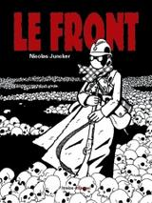
Pat Mills, La Grande Guerre de Charlie, Ed. Delirium, 2011
Tarek, Batist, Yasmina Khadra (préface) et Kamel Mouellef, Turcos, le jasmin et la boue, Tartamudo, 2011
Jacques Tardi avec Jean-Pierre Verney, Putain de guerre (1917-1918-1919), long texte et photos historiques, Casterman, 2008
Jacques Tardi, La Véritable Histoire du soldat inconnu Futuropolis, (1974). Édition revue et augmentée : La véritable histoire du soldat inconnu/La bascule à Charlot, Futuropolis, 2005
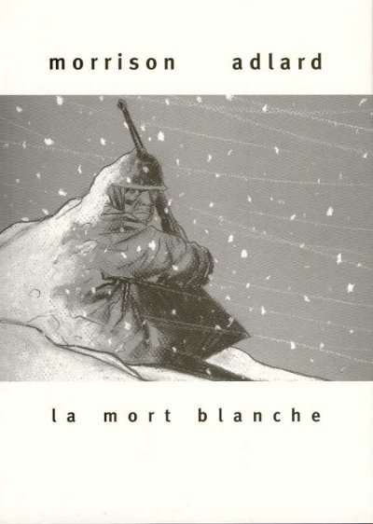
Jacques Tardi et Didier Daeninckx, Varlot soldat, L'Association, 1999
Jacques Tardi et Didier Daeninckx, Le Der des Ders, Casterman, 1997
Jacques Tardi, C'était la guerre des tranchées, Casterman, 1993
Jacques Tardi, Le Trou d'obus, Imagerie Pellerin, 1984
Jacques Tardi, Adieu Brindavoine suivi de La fleur au fusil, Casterman, 1974
David Beauchard La Lecture des ruines, Dupuis, 2011
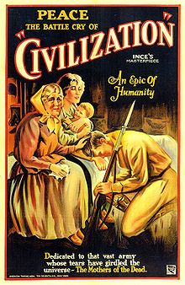
Didier Comes L'ombre du corbeau, Le Lombard, 1981
Févé Dans l'enfer de Verdun, Verviers, 1986
Manu Larcenet La ligne de Front, Dargaud, 2004
Nicolas Juncker Le front, Treize étrange, 2003
Christian de Metter et Catel Le sang des Valentines, Casterman, 2004
Adlard et Morrison La Mort blanche, Les cartoonistes dangereux, 1999

Films
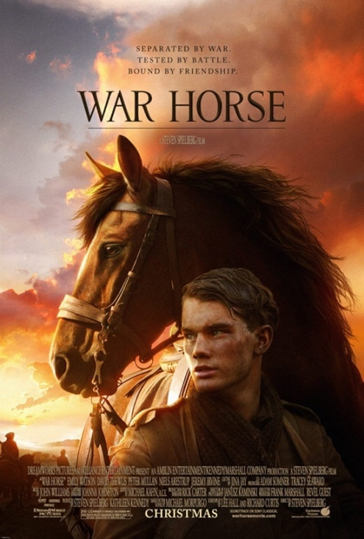
Voir le dossier d'écran noir sur ce thème : http://www.ecrannoir.fr/dossiers/14-18/index.html
Charlie CHAPLIN, Charlot Soldat, 1918.
Abel GANCE, J'accuse, 1918.
King VIDOR, La Grande parade, 1925.
Léon POIRIER, Verdun, visions d'histoire, 1928.
Lewis MILESTONE, A l'ouest, rien de nouveau, 1930.
Howard HUGUES, Hell's angels, 1930.
Raymond BERNARD, Les croix de bois, 1931.
Georg-Willelm PABST, Quatre de l’infanterie, 1932
Frank BORZAGE, L’adieu aux armes, 1932
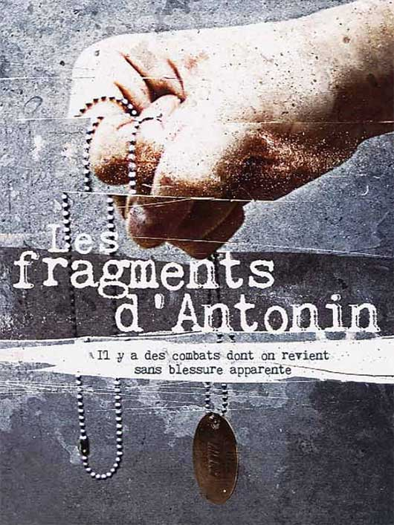
Ernst LUBITSCH, L’homme que j’ai tué, 1932
Jean RENOIR, La Grande Illusion, 1937.
Howard HAWKS, Sergent York, 1941.
Stanley KUBRICK, Les Sentiers de la gloire, 1957.
Mario MONICELLI, La Grande Guerre, 1959.
Joseph LOSEY, Pour l’exemple, 1962.
Dalton TRUMBO, Johnny s'en va-t-en gue.rre, 1971.
Francesco ROSI, Les Hommes contre, 1971.
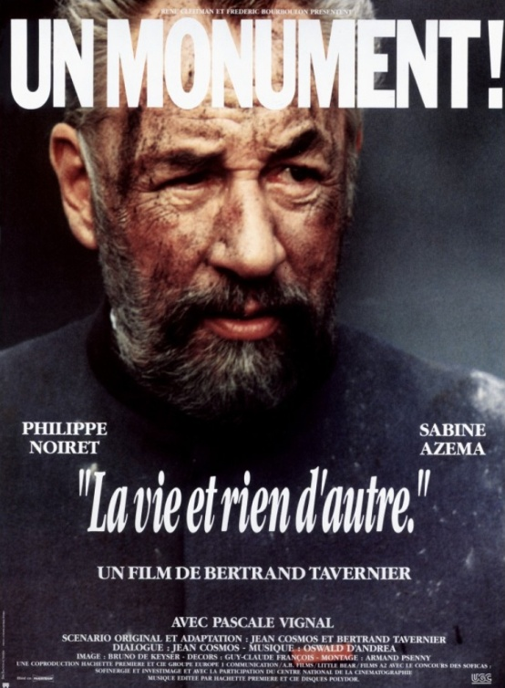
Roger CORMAN, Baron rouge, 1971.
Jean-Jacques ANNAUD, La Victoire en chantant, 1977.
Istvan SZABO, Colonel Redl, 1985.
Bertrand TAVERNIER, La Vie et rien d'autre, 1989.
Bertrand TAVERNIER, Capitaine Conan, 1996.
Yves BOISSET, Le Pantalon, 1997.
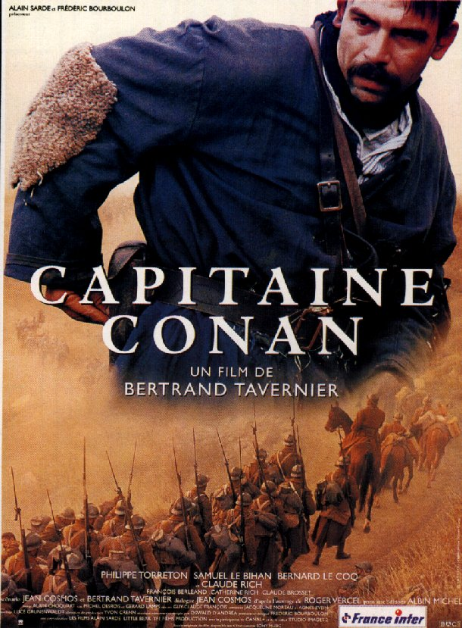
William BOYD, La Tranchée, 1999.
François DUPEYRON, La Chambre des officiers, 2001.
Jean-Pierre JEUNET, Un long dimanche de fiançailles, 2004.
Christian CARION, Joyeux Noël, 2005.
Gabriel LE BOMIN, Les Fragments d'Antonin, 2006.
Steven SPIELBERG, Cheval de guerre, 2012.

SITOGRAPHIE
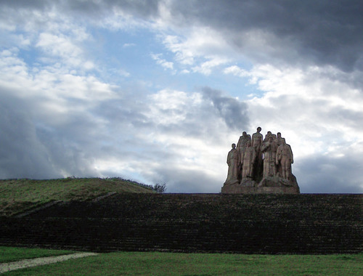
Le Portail du Chemin des Dames : De multiples informations relatives au Chemin des Dames (1914-1918).
Collectif de Recherche International et de Débat sur la guerre de 1914 - 1918 : Association d'historiens dont l'intérêt se porte sur la Grande Guerre.
Association 1914 - 1918 : Site interactif de passionnés sur la Première Guerre mondiale.
L'Abri Mémoire d'Uffholtz (1914-1918) : Projet culturel et historique sur la Grande Guerre en Alsace.
Somme 14-18 : Le Site du Comité du Tourisme de la Somme.
La couleur des larmes : Les peintres dans la Première Guerre mondiale.
Les Français à Verdun - 1916 : Un site sur les combattants français engagés dans
la tragique bataille de Verdun
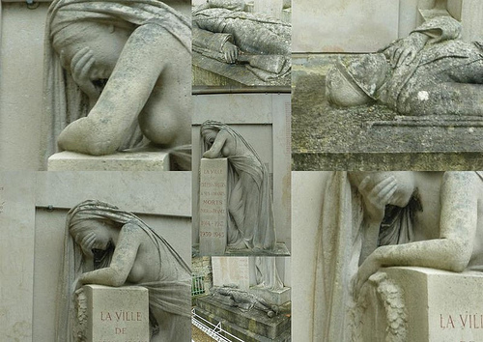
Site sur les gueules cassées http://www.bium.univ-paris5.fr/1418/debut.htm.
Le Mémorial Virtuel du Chemin des Dames : Hommages aux combattants tombés au Chemin des Dames (1914-1918).
Mémoire des Hommes : Fiches individuelles des soldats 'morts pour la France' lors de la Première Guerre mondiale.
L'Historial de la Grande Guerre : Site de l'espace muséographique de l'Historial de Péronne
Les sites mémoriels de Picardie :
http://www.cheminsdememoire.gouv.fr/fr/la-malmaison
http://www.cheminsdememoire.gouv.fr/fr/la-boisselle
http://www.cheminsdememoire.gouv.fr/fr/craonnelle
http://www.cheminsdememoire.gouv.fr/fr/necropoles-nationales-de-vailly-sur-aisne
http://www.cheminsdememoire.gouv.fr/fr/cimetiere-americain-aisne-marne-de-belleau
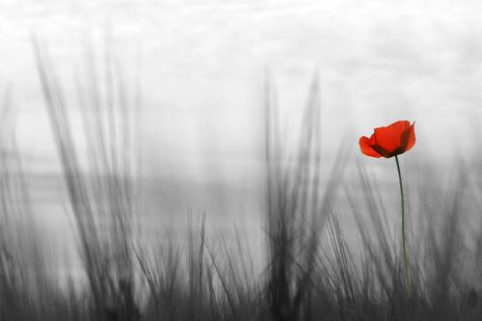
http://www.cheminsdememoire.gouv.fr/fr/coucy
http://www.cheminsdememoire.gouv.fr/fr/musee-franco-americain-du-chateau-de-blerancourt
http://www.cheminsdememoire.gouv.fr/fr/musee-serge-ramond-verneuil-en-halatte
http://www.cheminsdememoire.gouv.fr/fr/wagon-de-larmistice-rethondes
http://www.cheminsdememoire.gouv.fr/fr/pozieres
http://www.cheminsdememoire.gouv.fr/fr/musee-somme-1916
http://www.cheminsdememoire.gouv.fr/fr/froissy
http://www.cheminsdememoire.gouv.fr/fr/longueval-0
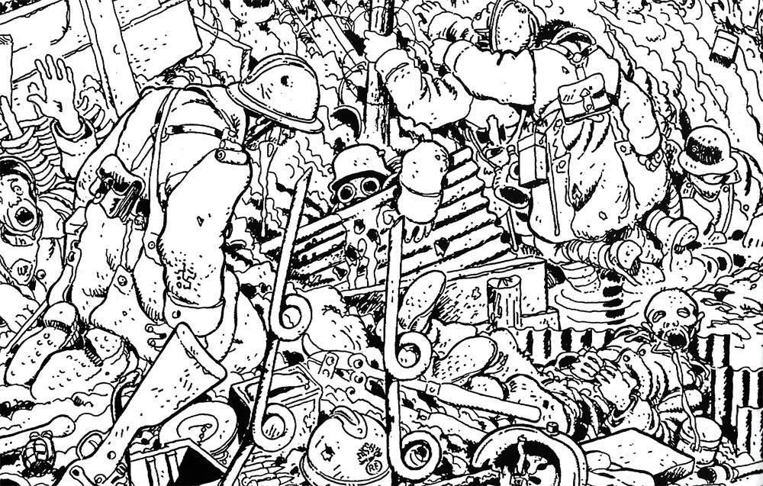
http://www.cheminsdememoire.gouv.fr/fr/doullens
http://www.cheminsdememoire.gouv.fr/fr/villers-bretonneux-0
http://www.cheminsdememoire.gouv.fr/fr/plateau-de-californie
http://www.cheminsdememoire.gouv.fr/fr/les-monuments-aux-enfants-de-saint-quentin
http://www.cheminsdememoire.gouv.fr/fr/memorial-joost-van-vollenhoven
http://www.cheminsdememoire.gouv.fr/fr/moulin-de-laffaux
http://www.cheminsdememoire.gouv.fr/fr/beaumont-hamel
http://www.cheminsdememoire.gouv.fr/fr/centre-dinterpretation-de-thiepval
http://www.cheminsdememoire.gouv.fr/fr/mametz-0
http://www.cheminsdememoire.gouv.fr/fr/cantigny
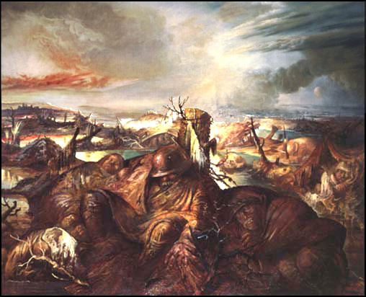
Certains Monuments aux morts admirables :
http://moulindelangladure.typepad.fr/monumentsauxmortspacif/2008/04/paul-landowski.html
http://www.monumentsauxmorts.fr/cariboost1/crbst_5.html
http://www.monumentsauxmorts.fr/cariboost1/crbst_10.html
http://www.monumentsauxmorts.fr/crbst_179.html
http://monumentsmorts.canalblog.com/
http://books.google.fr/books?id=1XtVAzvsYa8C&printsec=frontcover&dq=landowski
Dossiers sur certains peintres/artistes :
Dossier sur les eaux-fortes d’Otto Dix conservées à l’historial de Péronne : http://crdp.ac-amiens.fr/historial/soldat/planche_eauxfortes.html
Un dossier sur le peintre Félix Valloton : http://www.lemondedesarts.com/DossierVallotton.htm
Site dédié au peintre Félix Valloton : http://www2.unil.ch/fvallotton/
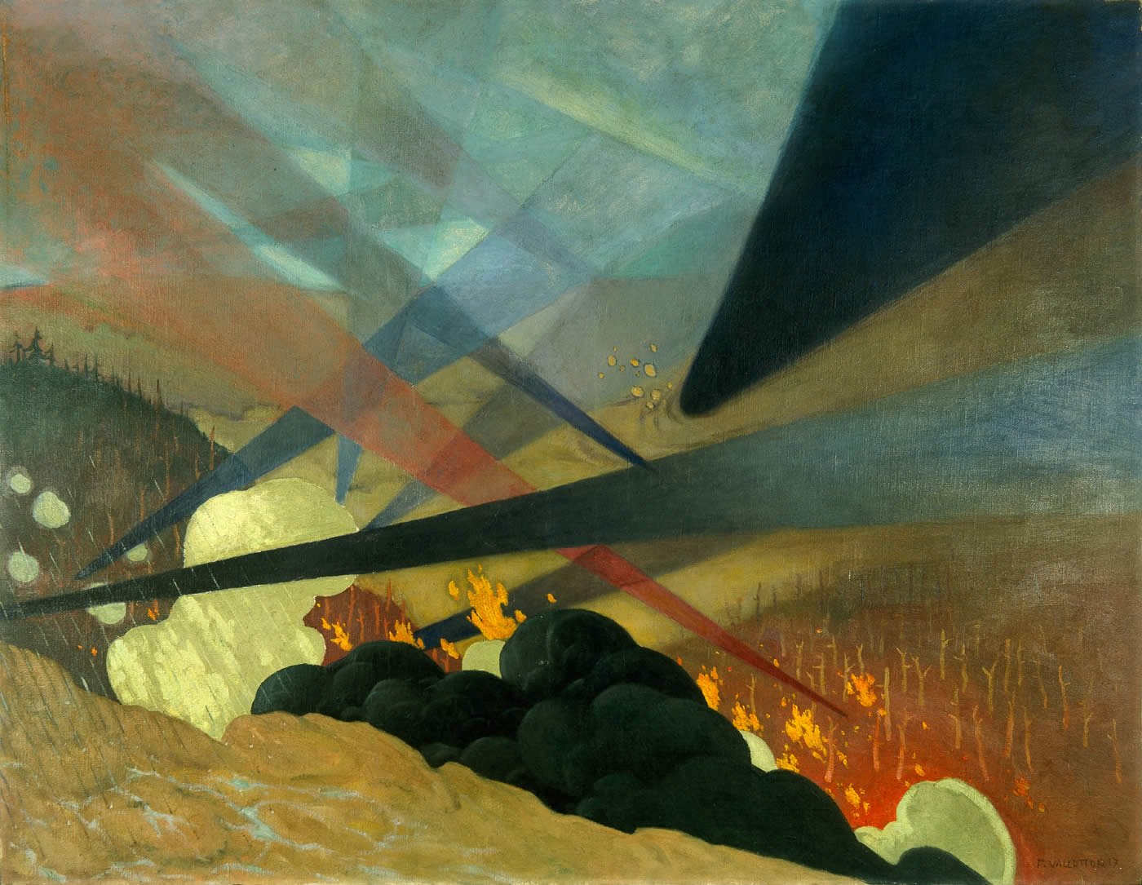
Le concerto pour main gauche de Ravel serait aussi une approche originale de l’après-guerre et du dire l’indicible.

